SNØGG FRIIDRETT



ÅRSBERETNING
SESONGEN 2022

Årsmøte tirsdag 14. mars 2023

Årsberetning for Snøgg Friidrett 2022

Styret har hatt følgende sammensetning:

Leder: Anne Helle Skåre
Nestleder: Per Karlberg (Sportslig leder)
Kasserer: Anders Laukvik
Sekretær: Sigrun Lie
Styremedlem: Tor Alfred Bredesen
Ungdomsrepresentant: Bahati Kahindo
Varamedlem: Tore Bredesen

Oppmann: Tore Bredesen
Regnskapsfører: Roar Uglem
Revisor: Nils Mogstad
Materialforvaltere: Roar Uglem og Anders Laukvik
Statistikkansvarlig: Tore Bredesen
Leder for Notodden-
lekenekomiteen: Stein Olav Odden
Valgkomiteen: Kjetil Flatland (Leder), Anna Skogen, Marianne Stormo Lien
Hjemmesiden: Anders Laukvik

Styrets arbeid

Styret har hatt 8 styremøter i løpet av siste periode. Møtene har vært lagt til klubbhuset på banen, samt i Idrettens Hus i Sentrumsbygg. De viktigste sakene har vært:
- Drift og vedlikehold av banen på Sport
  - Tribuneprosjektet, og bygging av tidtakerbu, har endelig blitt ferdigstilt i 2022. Fra Snøgg Friidrett har Anders Laukvik vært en drivkraft i dette prosjektet.
- Tilrettelegging av forhold for utøverne:
  - Treneravtaler med:
Egne lokale trenere:
Sara Skarvang Helseth, Julie Lie Karlberg, Bahati Kahindo og Shideh Sadeghi for Barneidrettsskolen.
Lars Andreas Arud og Tor Alfred Bredesen for gruppen 12 +. Aldersinndel-ingen har blitt litt endret gjennom året, og har vært litt flytende.
Eksterne trenere: Peer Olav Moen i kast.
  - Planlegging og gjennomføring av lokale stevner og aktiviteter. Det ble også jobbet med søknad om halltider og organisering av treningene.
  - Planlegging og gjennomføring av Karusellstevne 11. mai 2022.
- Rammer og struktur for drift:
  - Organisasjons- og handlingsplan
  - Økonomi/sponsorer
  - Dugnader, planlegging og gjennomføring
  - Søknader, kommunen og kommunefondet, Hjartdalsbanken, Sparebankstiftelsen mm
  - Foreldremøter, sosiale tiltak og fellesstevner med overnatting
  - Innføring av nytt digitalt medlemsregister etter idrettsforbundets retningslinjer
- Klubbtøy:
  - Bestilling av Trimtex klær
    - Åpning av nettbutikken og prøving av størrelser
  - Avtalen med Sport 1 på Notodden er avsluttet.

Annen representasjon
På kretstinget i Skien i mars representerte Anders Laukvik og Tore Bredesen klubben. Til stede var også John Lars og Vebjørn Hovdejord. Anders og Tore deltok også på feiringen av kretsens 100-årsjubileum i etterkant av tinget. Høstens lagledermøte ble gjennomført i november, med Per Karlberg og Tore Bredesen som representanter for klubben. Tore fører kretsens statistikk, er medlem av Serieutvalget i Friidrettsforbundet, og er leder i Friidretts-kretsens Hederskomite, mens Roar Uglem er medlem. Roar er også revisor i kretsen.

Banekomiteen
Banekomiteen har bestått av Anders Laukvik og Per Karlberg, som deler på oppgaven. Som følge av relativt omfattende skader på banedekket etter islegging av banen til skøytebane om vinteren, ble det besluttet å utføre nødvendige reparasjoner på banen våren 2022. Dette bestod i hovedsak av utskifting av deler med hull, sprekker og andre sår som på sikt kan føre til større skader på banedekket. Det har i tillegg også i år blitt gjennomført en generell dugnad på banen med opprydding med godt oppmøte fra foreldregruppa.

Aktiv idrett
Lars Andreas Arud har hatt treneransvaret for gruppen 12 +, sammen med Tor Alfred Bredesen, Per Karlberg og Therese Kolsrud, som kom inn høsten 2022. Sara Skarvang Helseth, Julie Lie Karlberg, Shideh Sadegi og Bahati Kahindo har hatt ansvaret for den minste gruppa fra 6-11 år. På treningene bidrar også Anders Laukvik og Peer Olav Moen.

Innendørssesongen:
Sesongen 2022 ble tilnærmet normal igjen etter koronapandemien. Vi arrangerte ett lokalt innendørsstevne i Idrettshallen 17.2, hvor mange av de yngste rekruttene deltok i tillegg til de eldre utøverne. I tillegg arrangerte vi stevne i romjula, 29.12, etter noen års pause.

Snøgg kunne igjen delta på Bamselekene ved Hamar våren 2022, hvor vi stilte med en relativt stor tropp på 14 utøvere. I tillegg hadde vi deltagere på Norgeslekene innendørs i Nes Arene, Tyrvinglekene i Bærum i februar, 2 stevner i Sandneshallen i februar, og flere lokale stevner i Steinkjerhallen. UM 2022 ble også arrangert i Steinkjerhallen 4.-6. mars, med Markus Aseged Nesholen og Christian Bredesen som deltakere fra Snøgg.

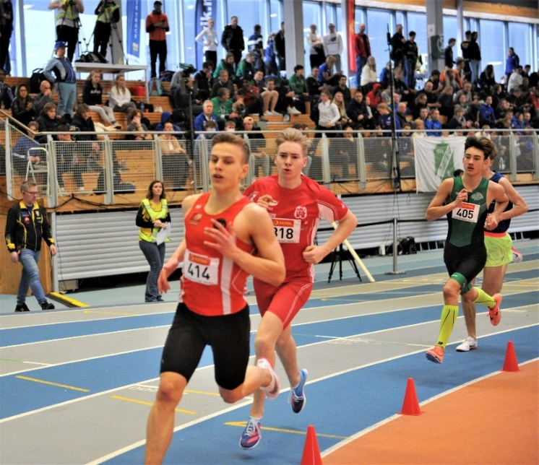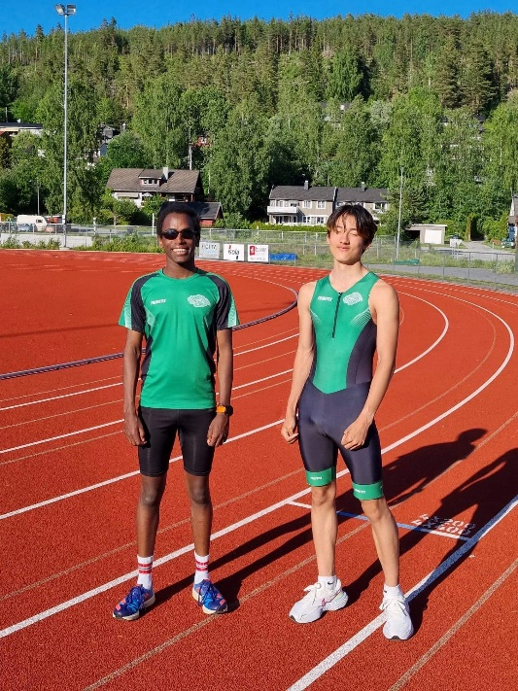
Markus med 5. plass og Christian med 7. plass totalt på 800 m under UM i Steinkjer

Utendørssesongen:
Snøgg hadde hele 3 utøvere, Sarah-Christine Mikkelsen, Julie Lie Karlberg og Vebjørn Hovdejord, kvalifisert til Hovedmesterskapet for senior i 2022, som alle stilte til start under NM i Stjørdal i juni. Der ble gull i slegge til Sarah og bronse på 3000 m hinder til Vebjørn. Også i Junior-NM i Bærum gjorde Sarah og Vebjørn en meget sterk innsats, da begge vant gull i henholdsvis slegge K U23 og på 3000 m hinder i klasse M U20. I tillegg forbedret Vebjørn sin egen mesterskapsrekord på 3000 m hinder til sterke 8.55,97. I slegge K U20 ble det en flott 4. plass på Julie Lie Karlberg, og på 5000 m i M U20 ble det 4. plass også på Vebjørn. Christian Bredesen kvalifiserte seg til sitt første junior-NM, og satte en flott pers på 800 m på 1.59,69 i forsøket. Det holdt imidlertid ikke til en finale denne gangen.

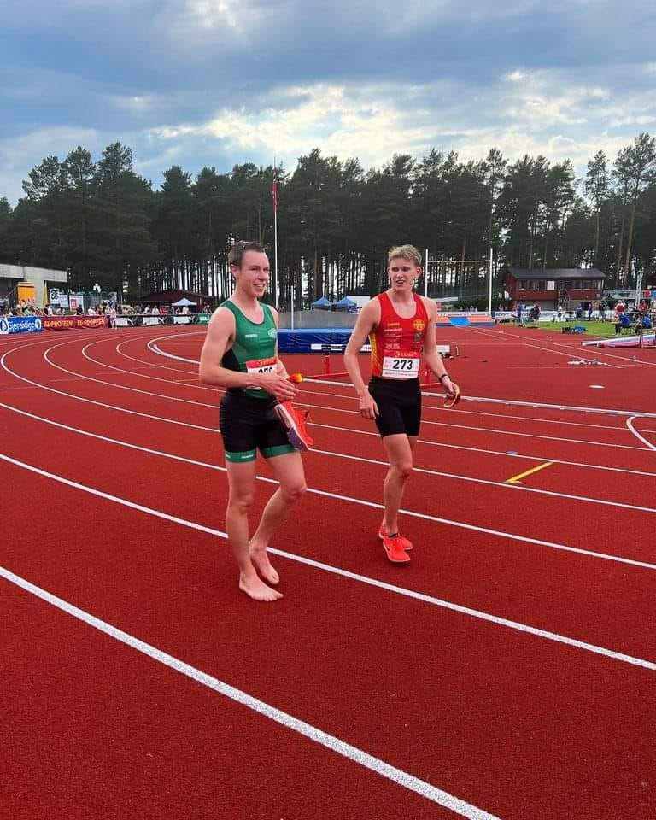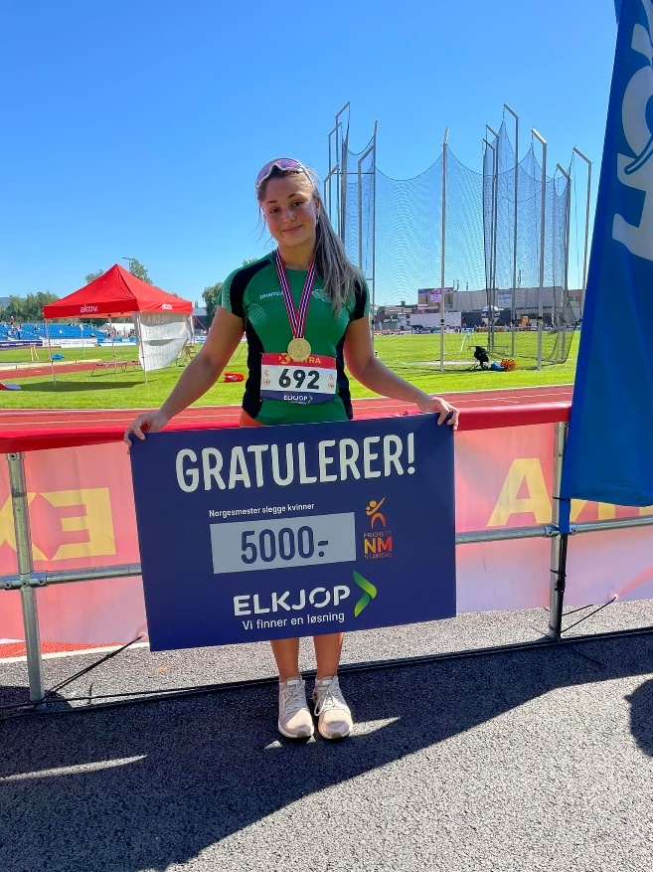
Vebjørn med bronse på 3000 m Hinder og Sarah med gull i slegge under NM i Stjørdal

Under UM i Trondheim i september ble det gull på Julie Lie Karlberg i slegge J 16, samt 4. plasser i kule og diskos. Christian Bredesen tok bronse på 2000 m Hinder i G17, og en 7. plass på 400 m. Snøggs siste deltaker under UM, Markus Aseged Nesholen, ble nr. 20 på 800 m i G15.

Christian fikk også en 6. plass i G17 under UM og NM i terrengløp kort løype i Trondheim i april, og en 8. plass i G17 under UM og NM i terrengløp lang løype i Bergen i oktober. Her løp Vebjørn Hovdejord inn til en flott 2. plass og sølv klasse M U20.

Veteranen Roar Uglem fortsetter å hente NM-medaljer i veteranklassen, og i 2022 vant han gull og bronse i klasse 55-59 under NM i vinterkast i Kristiansand i mars i diskos og vektkast. I NM i kast 5-kamp for veteraner i Tønsberg i september ble det en ny gullmedalje i 55-59 år.

Under de Regionale Ungdomslekene på Rjukan i september var de beste 13-14 åringene fra 8 fylker på Østlandet samlet. Her deltok Christian Kahindo på Telemarks lag. Christian tok gull både i kule og slegge, og bronse i diskos i G14.

Internasjonale mesterskap
Klubben var representert under Nordisk mesterskap og landskamp i Uppsala i Sverige 12.-13. februar, ved Sarah-Christine Mikkelsen i vektkast. Hun fikk en 7. plass med et kast på 16,33. Sarah fikk også en 7. plass i slegge under Nordisk mesterskap og landskamp for juniorer i Malmø i Sverige i midten av juli.

Vebjørn Hovdejord ble tatt ut til Nordisk mesterskap og landskamp for juniorer i Malmø, og tok der sin første seier og gull i Nordisk mesterskap på 3000 m hinder. Under VM for juniorer i Colombia i starten på august representerte også Vebjørn for Norge på 3000 m hinder, men klarte ikke å komme videre fra forsøket i det løpet.

Under Nordisk mesterskap i terrengløp i Kristiansand i starten på november ble Vebjørn igjen tatt ut på Norges lag, og løp inn til en flott sølvmedalje i M U20, etter å ha ledet løpet nesten helt til målstreken. Han var imidlertid 1 av 4 løpere på Norges lag i lagkonkurransen, som vant en meget klar seier.

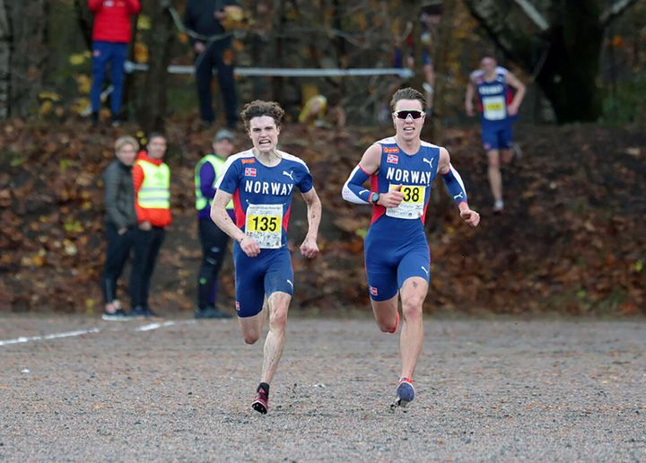
Vebjørn på vei til en 2. plass og sølv på 6 km i U20 under Nordisk Mesterskap i terrengløp

Årets 4. og siste representasjonsoppgave for Vebjørn ble EM i terrengløp i Torino i Italia i desember 2022. Der ofret han sannsynligvis muligheten for en god plassering, da han stoppet opp etter ca. 6 minutters løping for hjelpe en lagkamerat som hadde besvimt i løypa. Etter det ble tungt å komme i gang igjen, og han tapte mye tid i tillegg til selve tiden han stod stille. Det norske laget ble for øvrig da nr. 5. i lagkonkurransen, med Vebjørn som 1 av 3 løpere.

Øvrige større stevner
Sesongen 2022 var tilnærmet normal igjen, etter at mange stevner ble utsatt eller avlyst p.g.a. korona de 2 foregående sesongen. Snøgg hadde med deltakere på Tjalvelekene på Bislett i slutten av mai, Askerlekene og 1500 m Elite på Jessheim og Tyrvinglekene i begynnelsen av juni, hvor Markus Aseged Nesholen satte årsbeste og utendørspers på 800 m med 2.07,69, samt Steinkjerlekene og BDO-lekene i Stjørdal. Det ble ingen tur til Lillehammer og Veidek-kelekene i 2022, men 4 utøvere dro i stedet til Världsungdomsspelen i Gøteborg samme helg. Her vant Christian Bredesen sitt heat på 800 m på ny pers, etter en meget sterk avslutning.

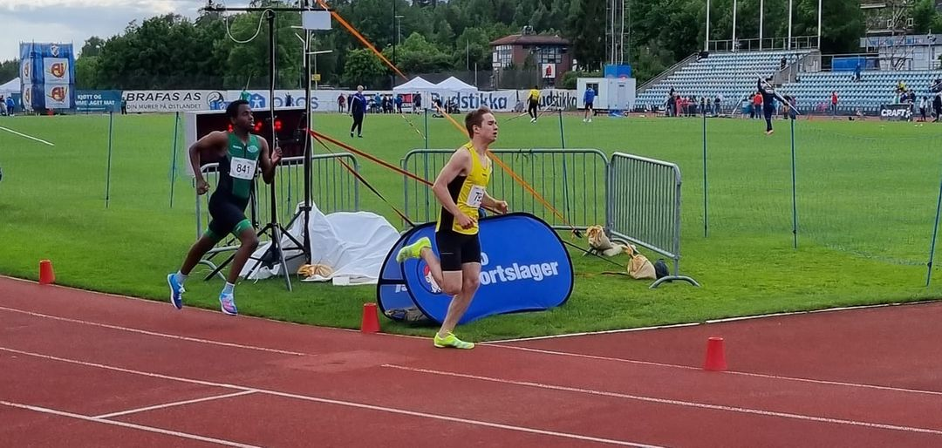
Markus med årsbeste på 800 m under Tyrvinglekene på Nadderud

Etter NM deltok Vebjørn Hovdejord og Christian Bredesen på Boysen Memorial på Bislett, hvor Christian igjen vant heatet sitt på 800 m og forbedret persen til 2.00,40. Med det klarte han også kravet til junior-NM. Videre i juli hadde vi deltagere under Norgeslekene på Jessheim og under Oslo Sommernatt på Bislett, hvor Vebjørn Hovdejord ble nr. 7 på 5000 m på årsbeste 14.29,69.

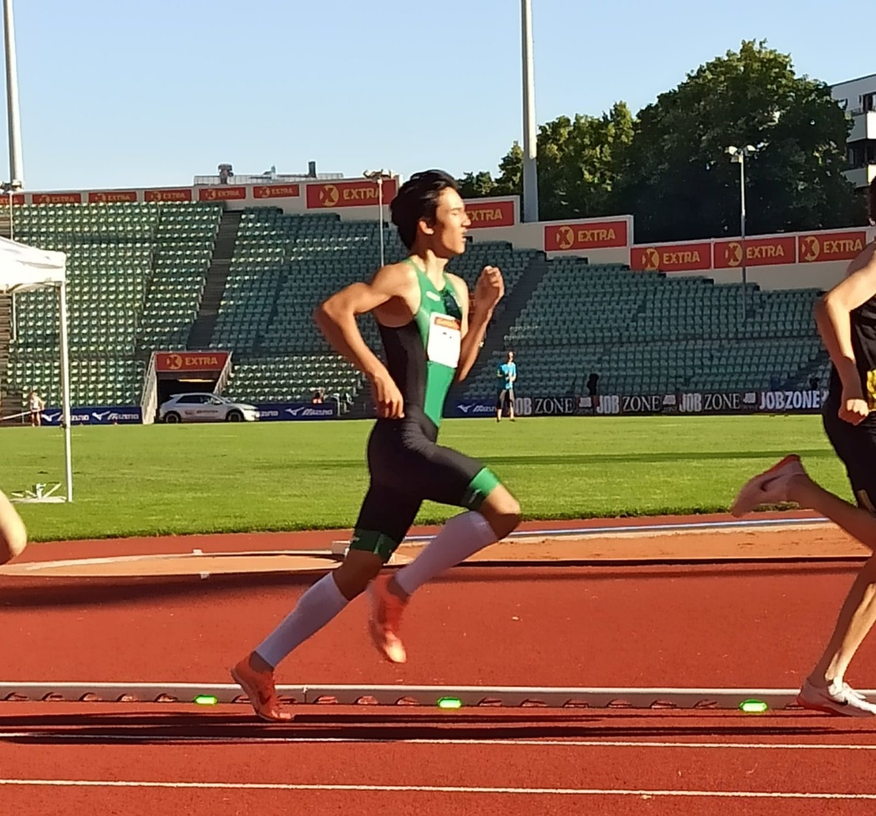
Christian med ny pers på 800 m og under NM-kravet for junior under Boysen Memorial på Bislett

Sarah-Christine Mikkelsen og Julie Lie Karlberg deltok på flere større kaststevner i Gloppen og Brandbu, i tillegg til Tjalvelekene og VU i Gøteborg. Julie perset i begge de siste stevnene, samt UM og Fylkesmesterskapet, mens Sarah vant alle konkurransene hun var med på i Norge, inkludert junior-NM og senior-NM.

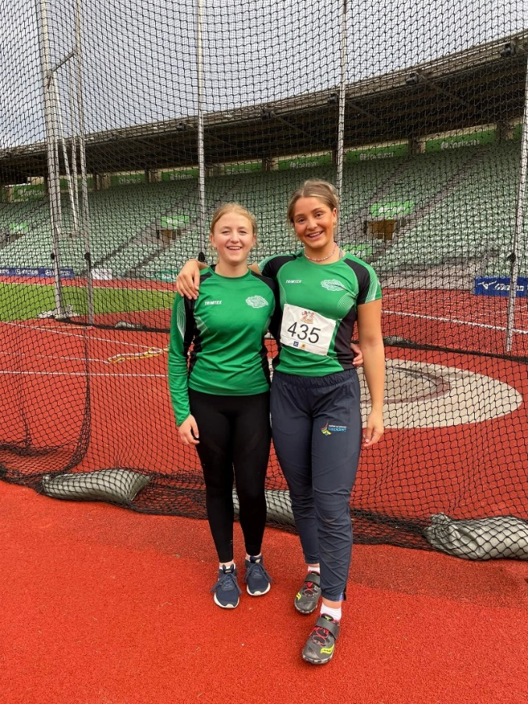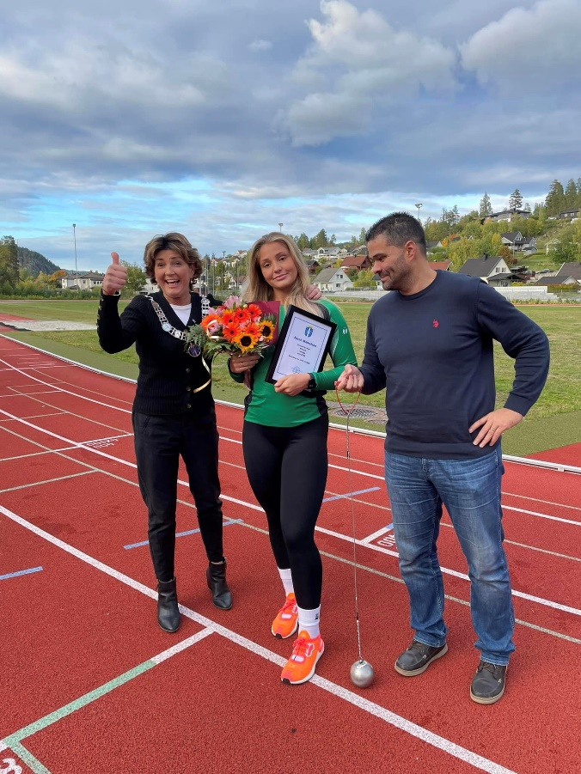
Julie og Sarah fra Tjalvelekene på Bislett, og Sarah med heder fra Notodden kommune etter NM-gullet!

Lokale stevner
Telemarkskarusellen for 11-19 år omfattet 5 stevner i 2022, med forholdsvis liten deltagelse fra Snøgg i forhold til tidligere år. På guttesiden var ingen deltagere fra Snøgg blant de 30 beste sammenlagt, og kun noen få utøvere med på klubbens eget stevne 11. mai. For jenter ble det 8. plass sammenlagt på Janna Lie Karlberg og 24. plass på Julie Lie Karlberg. Imidlertid var Julie og Janna de 2 klart beste kasterne sammenlagt i karusellen i 2022.

Heller ikke under Fylkesmesterskapet på Kjølnes i september var det mange deltagere fra Snøgg. 3 jenter og 3 gutter stilte opp, og Janna og Julie Lie Karlberg og Christian Kahindo fikk med seg 3 gullmedaljer hver fra mesterskapet i kastøvelsene. Både Julie og Janna satte nye fine perser i slegge under Fylkesmesterskapet, med 53,97 på Julie og 40,04 på Janna. I tillegg ble det en sølvmedalje hver på Janna og Christian i kule og spyd, samt til Shideh Sadeghi i tresteg og til Markus Aseged Nesholen og Adrian Svendsen på 400 m.

Nye klubbrekorder
Det er satt mange nye klubbrekorder for senior utendørs også i 2022, spesielt på gateløp hvor det fra 2022 nå noteres offisielle norske rekorder og kretsrekorder. Vebjørn Hovdejord satte rekorder for junior og senior på 3000 m hinder, 10 km gateløp og halvmaraton, som også er nye U20 (3000 m H og 10 km)og U23 (Halvmaraton) kretsrekorder i Telemark. Lars Andreas Arud satte en rekke nye klubbrekorder i 2022, og var først ute på 10 km og halvmaraton, før han forbedret klubbrekorden på maraton 2 ganger. Innendørs ble det nye klubbrekorder for senior på 2000 m av Christian Bredesen, som også er seniorrekord innendørs i Telemark, og på 3000 m av Lars Andreas. For kvinner satte Irun Berget Hedegart igjen ny klubbrekord på 3000 m, i sin ferierepresentasjon for Snøgg, og Sarah-Christine Mikkelsen satte nye klubb-rekorder i vektkast, som også er kretsrekord, og i slegge flere ganger gjennom sesongen.

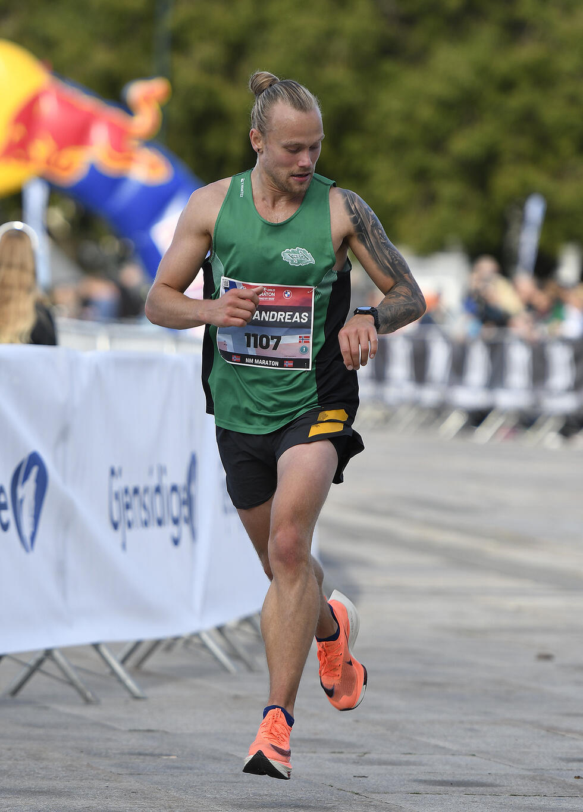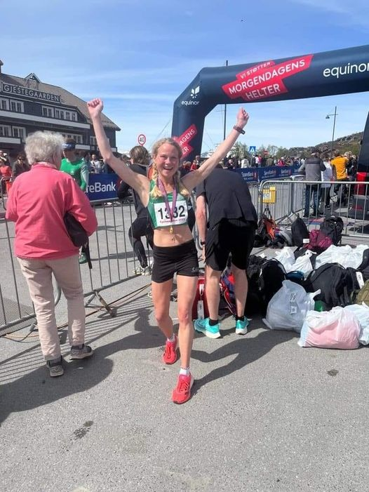
Lars Andreas med en sine mange klubbrekorder i 2022, her på Maraton i Oslo i september, og et gledelig comeback av Anine Meadows Elieson som ble nr. 2 på Halvmaraton på Beitostølen på sterke 1.25.29

For gutter og jenter har Vebjørn Hovdejord satt 6 nye klubbrekorder i G19, og 4 av disse er også bestenoteringer i Telemark. Christian Bredesen satt 4 nye klubbrekorder i klasse G17 år på distanser fra 600 m til 2000 m. I tillegg har han satt 2 nye bestenoteringer i Telemark i klasse 17 år på 2000 m og 2000 m Hinder. Også Markus Aseged Nesholen har satt en beste-notering i Telemark på 1 Engelsk Mile, og 2 nye klubbrekorder i løp i G15. For jenter har Julie Lie Karlberg satt 3 nye klubbrekorder i J16 i slegge og spyd, mens Janna Lie Karlberg har satt 2 klubbrekorder i slegge i klasse J12 år, som begge er nye bestenoteringer i Telemark med 2 kg og 3 kg´s. For gutter og jenter ble det satt totalt 17 nye rekorder i 2022, mot 21 året før, av 5 utøvere. Utøvere fra Snøgg satte også 9 nye bestenoteringer i Telemark for gutter og jenter, og 5 nye kretsrekorder for senior og junior i Telemark i 2022.

For øvrig vises det til statistikkdelen av årsberetningen, hvor fullstendig oversikt over resultater og plasseringer i mesterskap, nye klubbrekorder og plasseringer/årsbesteresultater for de enkelte utøvere på landsstatistikken fremgår. Det vises også til Snøgg Friidretts hjemmeside, hvor bl.a. resultater fra stevner hvor Snøggs utøvere har deltatt ligger.

Egne stevner:
Vi har hatt stor aktivitet på stevnefronten også i 2022, og spesielt i starten på sesongen i april og mai. Vi arrangerte totalt 10 stevner, og av disse var det 2 stevner innendørs, 17.2. og 29.12. Utendørs ble det arrangert hele 9 stevner fra april til oktober. Stevne nr. 2 i Telemarkskaru-sellen 2022, 11.5., var det største stevnet med god deltakelse fra klubbene i Telemark.

I tillegg ble det arrangert 8 lokale serie-/klubbstevner, 18.4., 30.4., 4.6., 6.7., 24.8., 2.10., 11.10. og 13.10. Stort sett ble stevnene arrangert under gode forhold og med mange sterke resultater, både i løp og i kast.

Annen aktivitet
Klubben har også deltatt på ulike arrangementer utenfor banen i 2022, blant annet Tinfosløpet som igjen ble arrangert med god deltagelse. NM og UM i terrengløp i både kort og lang løype ble arrangert i april og oktober, med deltagere fra Snøgg, og flere av klubbens løpere deltok på store gateløp på 10 km, halvmaraton og maraton både i Norge og utenlands.

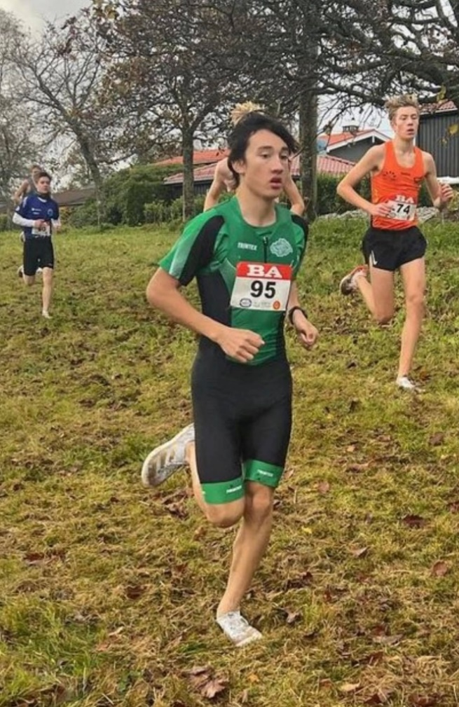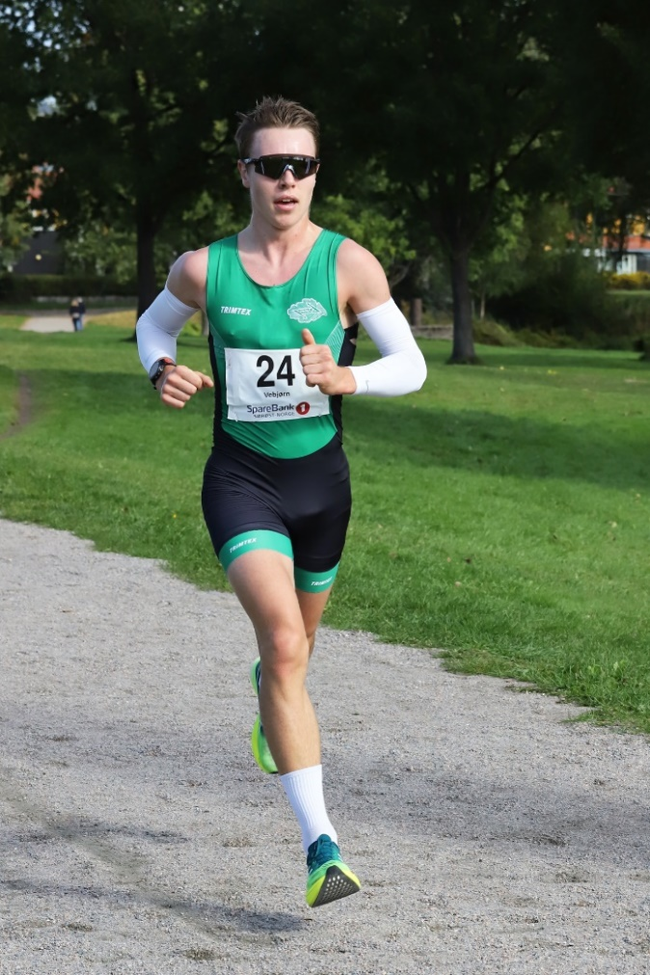
Christian på vei mot en 8. plass på 4 km i G17 under UM terrengløp i Bergen i oktober, og Vebjørn under Halvmaraton i Skien i september

Notoddenlekene:
Etter 2 år uten Notodden-lekene på grunn av korona fikk vi muligheten til å arrangere den 33. utgaven av lekene 22. oktober 2022. Bra deltagelse i år også, tross kollisjon med arrangement på Kongsberg og ettervirkning av koronaen. Det var 74 deltagere på stevnet i hallen og ca. 125 på banketten.

Arrangementet ble vellykket, både stevnet i hallen og ikke minst banketten på Blueshuset.
Gruppen har hatt forberedelsemøte og evalueringsmøte i forbindelse med lekene.
Utgiftene har steget mye siden 2019 og det ble bestemt å danne en gruppe som jobber med søknader om midler. Gruppen består av Svend Throndsen, Jens Marius Hammer, Nils Mogstad og Stein Olav Odden. Gruppa kom fort i gang etter lekene og har i samarbeid så langt sendt ut og kontaktet 50 mulige støttespillere.

Videre på formøtet var det bra oppmøte hvor oppgaver ble fordelt. Det fine med denne gruppa er at her har vi klart å få med og holde på foreldre og utøvere som egentlig er ferdig med fri-idrett, i tillegg til aktive foreldre og utøvere. Vi håper og regner med større deltagelse i 2023.

Kurs:
Trenerne for den yngste gruppa, Julie Lie Karlberg, Sara Skarvang Helseth, Bahati Kahindo og Shideh Sadeghi har startet på Trener 1 kurset høsten 2022, etter å ha fullført «Friidrett for barn» i 2021. De har gjennomført teoridelen og holder for tiden på med de obligatoriske treningstimene.

Dugnad:
Klubben har hatt 1 inntektsbringende dugnad i 2022, skaffet av Per Karlberg. Dette var en telledugnad på Coop Extra Notodden i sentrum på våren, som ga oss fine inntekter. I tillegg har vi hatt flere folk i aksjon i ulike prosjekter på Sport, hvor det største har vært arbeidet med oppføring av ny tidtakerbu / lagerbygg. Her har Anders laukvik vært den klart største bidragsyteren. Vi har også hatt flere dugnader på klubbhuset og banen i forbindelse med opprydding, luking og drift av banen.

Utmeldinger/innmeldinger
Vi har hatt 1 utmelding fra gruppa i 2022, da Christian Bredesen meldte overgang fra Snøgg til Steinkjer FIK ved årsskiftet 2022/2023. Planen er at Christian skal ha ferierepresentasjon for Snøgg, mens han går på skolen i Steinkjer. Blant de eldre ungdommene fra 16-17 år og eldre er det flere som ikke satser like mye som tidligere, men til gjengjeld bidrar flere av disse blant annet på trenersiden.

Medlemstall
Klubben gikk over til en ny måte å registrere medlemmer på vinteren 2020/2021. Vi står nå registrert med 102 medlemmer pr. 31.12.2022, en nedgang på 6 medlemmer fra året før.

Økonomi
Klubbens økonomi er fortsatt relativt god. Vi har ikke klart å skaffe flere sponsorinntekter det siste året, og hadde i 2022 kun avtale med følgende sponsor:
- Norsk Butikkdrift

For 2023 og fremover har Holta Eiendom igjen inngått sponsoravtale med Snøgg Friidrett.

Det har vært forholdsvis liten aktivitet også i 2022, og vi har derfor brukt noe mindre penger. Når aktivitetsnivået igjen tar seg opp må det derfor gjøres en betydelig innsats i forhold til å skaffe nye inntekter til klubben.

Driftsinntektene i 2022 har vært på kr. 647.702,- og driftsutgiftene utgjorde kr. 598.513,-. Inkludert renteinntekter på kr. 3.403,- ble driftsresultatet da et overskudd på kr. 52.592,-. Sum egenkapital er på kr. 1.843.175,-, en økning på kr. 52.592,-. Egenkapitalen består av bankinnskudd og verdien av tidtakerbygget.

Rekruttering
Friidrettsskolen er fortsatt et av våre viktigste rekrutteringstiltak. På en normal treningskveld har vi hatt opptil 15-20 barn til stede på idrettsskolen og i 10-11 års gruppa, men vi merker at det har blitt færre utøvere etter koronaperioden. Vi må derfor fortsatt gjøre en felles innsats for å rekruttere og beholde de unge i friidrettsgruppa.

Styret takker for nok et godt friidrettsår!

Anne Helle Skåre Per Karlberg Anders Laukvik

Sigrun Lie Tor Alfred Bredesen Bahati Kahindo

Tore Bredesen

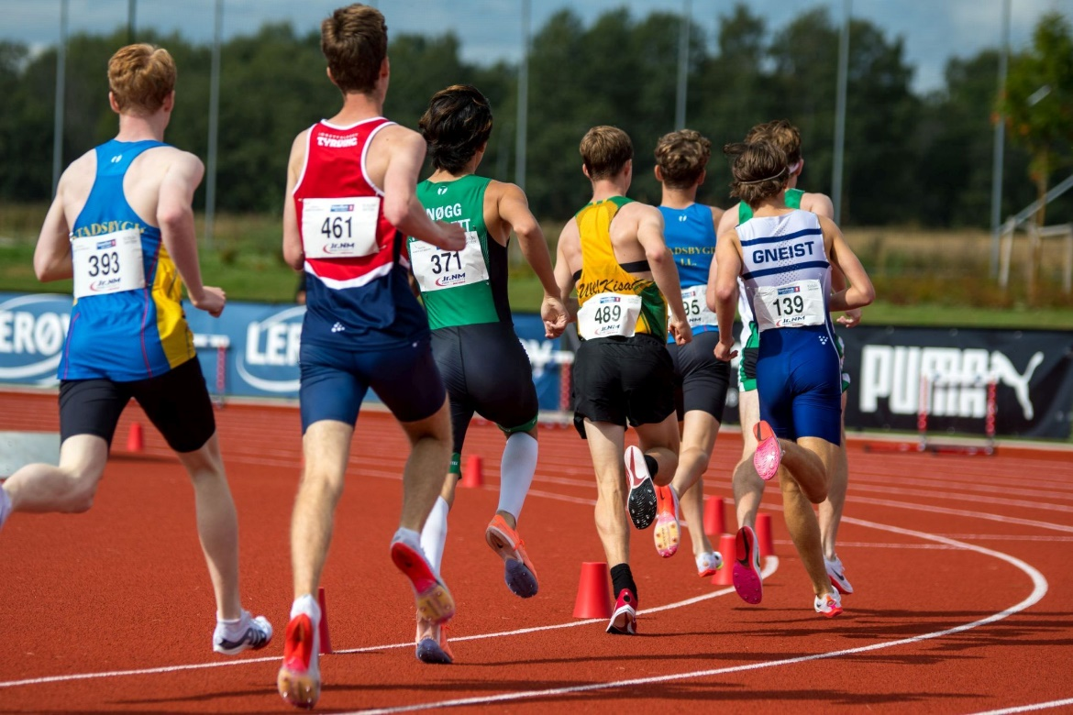
Christian på vei mot pers på 800 m med 1.59,69 under NM-junior i Bærum

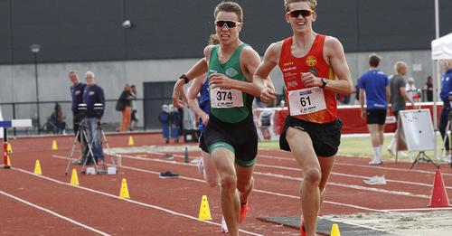
Vebjørn inn til gull og mesterskapsrekord på 3000 m hinder med 8.55,97 under NM-junior i Bærum

NYE KLUBBREKORDER SESONGEN 2022 – SNØGG FRIIDRETT

Kvinner senior og junior 22:
3000 m : Irun Berget Hedegart Søgne 30.06.22 11.01,83

Kvinner junior 22:
5 km gateløp : Irun Berget Hedegart Jomfruland 03.07.22 20.15

Kvinner senior, junior 22 og junior 20:
Slegge 4 kg/119: Sarah-Christine Mikkelsen Rafnes 18.04.22 58,29
Slegge 4 kg/119: Sarah-Christine Mikkelsen Gloppen 21.05.22 58,59
Slegge 4 kg/119: Sarah-Christine Mikkelsen Gloppen 22.05.22 58,90
Vektkast 9,08 kg : Sarah-Christine Mikkelsen Uppsala/SW 12.02.22 16,33 i

Menn senior:
10 km gateløp : Lars Andreas Arud Lier 30.01.22 34.48
Halvmaraton : Lars Andreas Arud Barcelona/ES 03.04.22 1:12.17
25 km gateløp : Lars Andreas Arud Valencia/ESP 04.12.22 1:31.45
30 km gateløp: Lars Andreas Arud Valencia/ESP 04.12.22 1:50.39
Maraton : Lars Andreas Arud Oslo 17.09.22 2:47.37
Maraton : Lars Andreas Arud Valencia/ESP 04.12.22 2:36.35
24-timers løp : Per-André Hansen Naustvik Bislett 27.11.22 153.634 km

Menn senior, junior 22, junior 20 og gutter 19 år:
3000 m H 91,4: Vebjørn Hovdejord Bærum 26.08.22 8.55,97
5 km gateløp : Vebjørn Hovdejord Rjukan 16.04.22 15.20
10 km gateløp : Vebjørn Hovdejord Porsg.-Skien 31.12.22 30.23
Halvmaraton : Vebjørn Hovdejord Drammen 04.09.22 1:07.40

Menn senior innendørs:
2000 m : Christian Bredesen Steinkjer 03.12.22 5.48,59 i
3000 m : Lars Andreas Arud Bærum 12.02.22 9.26,37

Menn junior 22 og junior 20 innendørs:
1000 m : Christian Bredesen Steinkjer 19.02.22 2.39,47
2000 m : Christian Bredesen Steinkjer 03.12.22 5.48,59
3000 m : Christian Bredesen Sandnes 26.02.22 9.47,21

Menn junior junior 20 innendørs:
1500 m : Christian Bredesen Sandnes 24.02.22 4.15,48

Jenter 16 år:
Slegge 3 kg/119: Julie Lie Karlberg Kjølnes 11.09.22 53,97
Slegge 4 kg/119: Julie Lie Karlberg Rafnes 04.06.22 46,39
Spyd 500 gram : Julie Lie Karlberg Rjukan 08.06.22 19,44

Jenter 12 år:
Slegge 2 kg/110: Janna Lie Karlberg Kjølnes 11.09.22 40,04
Slegge 3 kg/119: Janna Lie Karlberg Notodden 13.10.22 32,12

Gutter 19 år:
3000 m : Vebjørn Hovdejord Rjukan 26.10.22 8.38,8
5000 m : Vebjørn Hovdejord Bislett 13.07.22 14.29,69

Gutter 17 år:
600 m : Christian Bredesen Sem 14.06.22 1.27,72
1000 m : Christian Bredesen Steinkjer 19.02.22 2.39,47 i
2000 m : Christian Bredesen Steinkjer 03.12.22 5.48,59 i
2000 m H 84,0: Christian Bredesen Trondheim 13.08.22 6.28,50

Gutter 15 år:
1000 m : Markus Aseged Nesholen Notodden 24.08.22 2.56,23
1 Mile (1609 m): Markus Aseged Nesholen Rjukan 27.09.22 5.18,67

KRETSREKORDER TELEMARK FIK SENIOR OG JUNIOR SESONGEN 2022:

Kvinner senior innendørs:
Vektkast 9,08 12.02.22 Uppsala/SWE Sarah-Christine Mikkelsen Snøgg 16,33

Menn senior innendørs:
2000 m 03.12.22 Steinkjer Christian Bredesen Snøgg 5.48,59

Menn junior 22 og junior 20:
Halvmaraton 04.09.22 Drammen Vebjørn Hovdejord Snøgg 1:07.40

Menn junior 20:
3000 m H 26.08.22 Bærum Vebjørn Hovdejord Snøgg 8.55,97
10 km gateløp 31.12.22 Porsg.-Skien Vebjørn Hovdejord Snøgg 30.23

BESTENOTERINGER TELEMARK FIK GUTTER OG JENTER SESONGEN 2022:

GUTTER:

19 år:
5000 m 13.07.22 Bislett Vebjørn Hovdejord Snøgg 14.29,69
3000 m H 91,4 26.08.22 Bærum Vebjørn Hovdejord Snøgg 8.55,97
10 km gateløp 31.12.22 Porsg.-Skien Vebjørn Hovdejord Snøgg 30.23
Halvmaraton 04.09.22 Drammen Vebjørn Hovdejord Snøgg 1:07.40

17 år:
2000 m 03.12.22 Steinkjer Christian Bredesen Snøgg 5.48,59 i
2000 m H 84,0 13.08.22 Trondheim Christian Bredesen Snøgg 6.28,50

15 år:
1 Mile (1609 m) 27.09.22 Rjukan Markus A. Nesholen Snøgg 5.18,67

JENTER:

12 år:
Slegge 2 kg/110 11.09.22 Kjølnes Janna Lie Karlberg Snøgg 40,04
Slegge 3 kg/119,5 13.10.22 Notodden Janna Lie Karlberg Snøgg 32,12

Bestemannspremier 2022 (Fra 13 år og eldre):

GUTTER:
Løp: Vebjørn Hovdejord 2003 3000 m H 8.55,97 1132
Hopp: Markus Aseged Nesholen 2007 Lengde u. t. 2,52 820
Kast: Christian Kahindo 2008 Kule 4 kg 10,77 i 848

JENTER:
Løp: Bahati Kahindo 2005 60 m 8,88 i 762
Hopp: Shideh Sadeghi 2005 Lengde u.t. 2,27 790
Kast: Julie Lie Karlberg 2006 Slegge 3 kg 53,97 1155

Utmerkelser:

Styrets innsatspokal for sesongen 2022 tildeles:
Markus Aseged Nesholen – Markus har slitt litt med sykdom og stagnasjon de siste par årene, etter noen år med mange svært gode resultater. Markus legger imidlertid ned en betydelig treningsinnsats, og har gjennom året 2022 tatt turen inn til Bærum flere ganger i uka for å oppsøke gode treningsmiljøer, og for å få matching på trening. Han har klare mål som han ønsker å oppnå, og legger ned mye innsats for å oppnå disse målene. Med den innsatsen Markus legger ned for å utvikle seg videre på mellomdistansene fortjener han uten tvil en påskjønnelse, i form av styrets innsatspokal.

O. Aug. Aarnes pokal for 2022 tildeles:
Lars Andreas Arud – Lars Andreas har det siste året lagt ned en enorm treningsinnsats, med mengder på opp i 230 km i uka på det meste. Dette var under oppkjøringen til ett av årets hovedmål, maratonløpet i Valencia i desember 2022. Men jevnt over har Lars Andreas løpt mellom 100-150 km i uka gjennom hele året. Dette har han kombinert med jobb og treneropp-gaver i Snøgg. De store treningsmengdene har imidlertid gitt resultater og ført til en voldsom framgang i 2022. Lars Andreas har forbedret seg mye på alle distanser fra 3000 m til maraton, hvor han i sin debut i Oslo forbedret klubbrekorden i Snøgg med 2 min, for så å forbedre den med ytterligere 11 min i Valencia. Det var årets andre Spaniatur for Lars Andreas, som i april også satte klubbrekord på halvmaraton i Barcelona. Han fortjener derfor en påskjønnelse for sin gode innsats i klubben, både som aktiv og som trener.

Styrets pokal til beste jente for sesongen 2022 tildeles:
Julie Lie Karlberg – Julie har fortsatt sin målbevisste satsning gjennom sesongen, og har klare mål om å bli så god hun kan bli i slegge. Hun har hatt en ny flott sesong, og forsvarte sitt første UM-gull i slegge fra 2021 under mesterskapet i 2022. Hun forbedret seg med ca. 3 m med 3 kg´s slegga, hvor hun oppnådde 53,97, og med hele 6,5 m med 4 kg´s slegga til 46,39. Hun oppnådde en sterk 4. plass i junior-NM og en flott 10. plass i sitt første senior-NM. Hennes besteresultat gir hele 1155 poeng etter Tyrving-tabellen, som igjen er den beste poengsummen totalt sett i Snøgg denne sesongen.

Styrets pokal til beste gutt for sesongen 2022 tildeles:
Vebjørn Hovdejord – Vebjørn har hatt en litt vekslende sesong, som ble innledet med en skade som gjorde at han mistet mye av vårsesongen. Sesongdebuten skjedde dermed så seint som i slutten av juni, under Hovedmesterkapet i Stjørdal. Der gikk det ikke så bra på 5000 m første dag, men under 3000 m hinder dagen etterpå viste han seg fra en helt annen side og løp inn til sin første NM-medalje i seniorsammenheng med en flott bronse. Det var også Snøggs første seniormedalje i NM på langdistanse. Senere på sesongen forsvarte han gullet i junior-NM fra 2021 da han i slutten av august løp inn til 8.55,97 på 3000 m hinder i Bærum, og forbedret samtidig sin egen mesterskapsrekord fra året før med over 12 sekunder. Dette resultatet gir hele 1132 poeng etter Tyrving-tabellen, som er den beste poengsummen for gutter i Snøgg denne sesongen.

Snøgg seniorråds bragdpokal til beste seniorprestasjon for 2022 tildeles:
Sarah-Christine Mikkelsen – Sarah meldte seg inn i Snøgg ved årsskiftet 2021/22, og har markert seg fra første stund med flere sterke seniorekorder i Snøgg. Hun deltok i landskamp innendørs for Norge i februar 2022, hvor hun satte ny kretsrekord i vektkast, og hun vant gull i slegge både under senior- og junior-NM. NM-gullet er Snøggs første gull i hovedmester-skapet på ca. 15 år. Sarah er nr. 3 på årsstatistikken i Norge i 2022, og hennes årsbeste på 58,90 er også det resultatet i Snøgg som gir flest poeng etter den internasjonale seniortabellen for kvinner og menn, med 913 poeng. Nest beste resultat er 3000 m hinder resultatet til Vebjørn Hovdejord på 8.55,97, som gir 880 poeng, og som ga NM-bronse.

TOPP-PLASSERINGER MESTERSKAP OG REPRESENTASJON 2022:

Kvinner/jenter:

Nordisk mesterskap og Nordisk landskamp, Uppsala i Sverige, 12.-13.02.2022:
7. plass - Sarah-Christine Mikkelsen, Snøgg - Vektkast 9,08 16,33

NM Hovedmesterskapet senior, Stjørdal, 24.-26.06.2022:
Gull - Sarah-Christine Mikkelsen, Snøgg - Slegge 4 kg 57,17
10. pla. - Julie Lie Karlberg, Snøgg - Slegge 4 kg 44,86

Ungdomsmesterskapet 15-19 år, Trondheim, 12.-14.08.2022:
Gull - Julie Lie Karlberg, Snøgg - Slegge 3 kg 53,93 J 16
4. plass - Julie Lie Karlberg, Snøgg - Diskos 1 kg 23,70 J 16
4. plass - Julie Lie Karlberg, Snøgg - Kule 3 kg 10,87 J 16

NM junior, Rud i Bærum, 26.-28.08.2022:
Gull - Sarah-Christine Mikkelsen, Snøgg - Slegge 4 kg 52,94 K U23
4. plass - Julie Lie Karlberg, Snøgg - Slegge 4 kg 45,61 K U20

Menn/gutter:

Ungdomsmesterskapet innendørs 15-22 år, Steinkjer, 04.-06.03.2022:
5. plass - Markus Aseged Nesholen, Snøgg - 800 m 2.07,82 G 15
6. plass - Christian Bredesen, Snøgg - 400 m 57,15 G 17
7. plass - Christian Bredesen, Snøgg - 800 m 2.04,94 G 17

NM vinterkast Veteraner, Kristiansand, 25.03.2022:
Gull - Roar Uglem, Snøgg - Diskos 1,5 kg 32,58 MV 55-59
Bronse - Roar Uglem, Snøgg - Vekt 11,34 kg 10,93 MV 55-59

NM og UM terrengløp kort løype, Trondheim, 23.04.2022:
6. plass - Christian Bredesen, Snøgg - 2 km 6.46,1 G 17

NM Hovedmesterskapet senior, Stjørdal, 24.-26.06.2022:
Bronse - Vebjørn Hovdejord, Snøgg - 3000 m H 9.03,57
20. pla. - Vebjørn Hovdejord, Snøgg - 5000 m 15.03,03

Nordisk mesterskap og Nordisk landskamp U20, Malmø i Sverige, 16.-17.07.2022:
Gull - Vebjørn Hovdejord, Snøgg - 3000 m H 9.07,57

Verdensmesterkapet U20, Cali i Colombia, 01.-06.08.2022:
31. pla. - Vebjørn Hovdejord, Snøgg - 3000 m H 9.23,42

Ungdomsmesterskapet 15-19 år, Trondheim, 12.-14.08.2022:
Bronse - Christian Bredesen, Snøgg - 2000 m H 6.28,50 G 17
7. plass - Christian Bredesen, Snøgg - 400 m 55,96 G 17
13. pla. - Christian Bredesen, Snøgg - 800 m 2.12,03 G 17
20. pla. - Markus Aseged Nesholen, Snøgg - 800 m 2.15,44 G 15

NM junior, Rud i Bærum, 26.-28.08.2022:
Gull - Vebjørn Hovdejord, Snøgg - 3000 m H 8.55,97 M U20
4. plass - Vebjørn Hovdejord, Snøgg - 5000 m 14.29,74 M U20
17. pla. - Christian Bredesen, Snøgg - 800 m 1.59,69 (fh) M U20

Ungdomslekene (Regionale Ungdomsleker) 13-14 år på Rjukan, 03.-04.09.2022:
Gull - Christian Kahindo, Snøgg - Kule 4 kg 10,40 G 14
Gull - Christian Kahindo, Snøgg - Slegge 4 kg 27,57 G 14
Bronse - Christian Kahindo, Snøgg - Diskos 1 kg 23,83 G 14

NM i Kast 5-kamp for veteraner, Tønsberg, 10.09.2022:
Gull - Roar Uglem, Snøgg - Kast 5-kamp 2484 p MV 55-59
(26,59 ( 6 kg) - 11,01 (6 kg) - 30,99 (1,5 kg) - 20,71 (700 g) - 9,80 (11,34 kg)

NM Maraton, Oslo, 17.09.2022:
19. pla. - Lars Andreas Arud, Snøgg - 42,2 km 2.47.37 MS

NM terrengløp lang løype, Bergen, 09.10.2022:
Sølv - Vebjørn Hovdejord, Snøgg - 6 km 17.45 M U20
8. plass - Christian Bredesen, Snøgg - 4 km 13.18 G 17

Nordisk mesterskap terrengløp, Kristiansand, 06.11.2022:
Sølv - Vebjørn Hovdejord, Snøgg - 6 km 21.14 M U20
Gull - Norge - Lagkonkur. 6 poeng M U20
(Esten Hansen Møllerud Hauen, Vebjørn Hovdejord, Andreas Fjeld Halvorsen)

EM terrengløp, Torino i Italia, 11.12.2022:
30. pla. - Vebjørn Hovdejord, Snøgg - 6 km 18.29 M U20 5. plass - Norge - Lagkonkur. 42 poeng M U20
(Esten Hansen-Møllerud Hauen, Simen Gløgård Stensrud, Vebjørn Hovdejord)

SERIERESULTATER 2022:
- Herrelaget ble nr. 16 i 3. divisjon i landsserien i 2022 med 12.033 poeng på 20 øvel-ser, som er en tilbakegang med ca. 140 poeng og 5 plasser ned fra 11. plassen i 2021. Laget bestod av 7 utøvere, fra 15-56 år. Største poengscorer var Christian Bredesen med 3.051 p. på 5 øvelser. 2. laget gikk kraftig tilbake, fra en 128. plass i 2021 til en plass utenfor lista i 2022, da laget ikke kom over grensen på. 5.000 p. Laget bestod av 11 utøvere, og klarte kun å fylle opp 15 av 20 øvelser. 1. laget vant igjen en klar seier i kretsserien for Telemark, som i de foregående årene, 2.200 poeng foran Urædd. Snøgg 2. lag ble nr. 8 i kretsserien i 2022.
- I veteranserien for menn oppnådde 1. laget 5.537 poeng på 10 resultater i 2022, drøye 300 poeng svakere enn i 2021. Laget ble nr. 12 i 2. divisjon og beholdt dermed plassen i divisjonen.
- Damelaget hadde en fin poengmessig fremgang i 2022, fra 8.532 poeng i 2021 til 9.193 poeng i 2022, men plassering gikk de tilbake fra en 41. plass til en 51. plass i 3. divisjon i landsserien i 2022. Laget bestod av 9 utøvere, og største poengscorer var Julie Lie Karlberg med 2.019 poeng på 4 øvelser. Laget kom på 4. plass i kretsserien, som ble vunnet av Urædd.
- I Teleserien for gutter og jenter ble det en tilbakegang for guttenes 1. lag i 2022 med ca. 1.000 poeng fra 2021, til 18.210 poeng på 20 øvelser, mens 2. laget hadde en frem-gang med 100 poeng fra året før til 14.296 p. 1. laget ble nr. 2 i Teleserien i 2022, snaue 2.000 p bak Rjukan som var helt overlegne, 2. laget ble nr. 9 og 3. laget nr. 13.
Jentenes 1. lag hadde også en liten tilbakegang i 2022, med ca. 180 poeng, og opp-nådde 16.557 p på 20 øvelser, mens 2. laget kun inneholdt 7 resultater av 20 mulige, som ga 3.216 p. 1. laget ble nr. 4 i Teleserien, som i 2022 ble vunnet av Herkules.

PLASSERINGER PÅ LISTE OVER DE BESTE I LANDET I HVER ØVELSE:

Menn senior innendørs:
60 m 195. Sondre Mork Kasin, Snøgg 7,75
304. Markus Aseged Nesholen, Snøgg 8,24
315. Adrian Svendsen, Snøgg 8,33
200 m 181. Markus Aseged Nesholen, Snøgg 25,90
187. Christian Bredesen, Snøgg 26,02
221. Adrian Svendsen, Snøgg 26,64
280. Jonas Lid, Snøgg 29,77
400 m 44. Christian Bredesen, Snøgg 56,42
600 m 14. Christian Bredesen, Snøgg 1.30,61
19. Markus Aseged Nesholen, Snøgg 1.32,92
43. Adrian Svendsen, Snøgg 1.43,80
48. Jonas Lid, Snøgg 1.47,42
800 m 47. Christian Bredesen, Snøgg 2.04,94
56. Markus Aseged Nesholen, Snøgg 2.06,95
1000 m 4. Christian Bredesen, Snøgg 2.39,47
1500 m 37. Christian Bredesen, Snøgg 4.15,48
2000 m 3. Christian Bredesen, Snøgg 6.04,31
3000 m 37. Lars Andreas Arud, Snøgg 9.26,37
46. Christian Bredesen, Snøgg 9.47,21
Høyde 86. Adrian Svendsen, Snøgg 1,45
Lengde u.t. 10. Sondre Mork Kasin, Snøgg 3,07
160. Markus Aseged Nesholen, Snøgg 2,52
200. Adrian Svendsen, Snøgg 2,42
Kule 19. Roar Uglem, Snøgg 10,20

Kvinner senior innendørs:
60 m 231. Bahati Kahindo, Snøgg 8,88
259. Sara Skarvang Helseth, Snøgg 9,10
277. Shideh Sadeghi, Snøgg 9,25
Lengde u.t. 75. Shideh Sadeghi, Snøgg 2,27
94. Sara Skarvang Helseth, Snøgg 2,20
101. Bahati Kahindo, Snøgg 2,16
149. Julie Lie Karlberg, Snøgg 1,88
Vektkast 1. Sarah-Christine Mikkelsen, Snøgg 16,33

Menn senior utendørs:
100 m 295. Adrian Svendsen, Snøgg 12,63
406. Knut-Olai Helgesen, Snøgg 14,04
200 m 267. Christian Bredesen, Snøgg 25,96
281. Adrian Svendsen, Snøgg 26,40
292. Markus Aseged Nesholen, Snøgg 26,55
300 m 53. Markus Aseged Nesholen, Snøgg 40,20
400 m 114. Christian Bredesen, Snøgg 55,44
129. Markus Aseged Nesholen, Snøgg 56,87
141. Adrian Svendsen, Snøgg 57,30
600 m 24. Christian Bredesen, Snøgg 1.27,72
44. Markus Aseged Nesholen, Snøgg 1.33,76
56. Adrian Svendsen, Snøgg 1.39,45
800 m 81. Christian Bredesen, Snøgg 1.59,69
161. Markus Aseged Nesholen, Snøgg 2.07,69
1000 m 11. Lars Andreas Arud, Snøgg 2.51,80
19. Markus Aseged Nesholen, Snøgg 2.56,23
20. Christian Bredesen, Snøgg 2.58,59
22. Bård Sundsli, Snøgg 3.03,72
1500 m 129. Christian Bredesen, Snøgg 4.15,71
1 Mile (1609 m) 46. Markus Aseged Nesholen, Snøgg 5.18,67
3000 m 58. Vebjørn Hovdejord, Snøgg 8.38,8
153. Christian Bredesen, Snøgg 9.17,1
174. Lars Andreas Arud, Snøgg 9.23,3
215. Kjetil Brårud, Snøgg 9.41,08
342. Kim Rune Lia, Snøgg 10.48,4
352. Bård Sundsli, Snøgg 10.54,3
451. Tore Bredesen, Snøgg 13.49,4
5000 m 28. Vebjørn Hovdejord, Snøgg 14.29,69
137. Lars Andreas Arud, Snøgg 16.18,48
174. Christian Bredesen, Snøgg 17.13,7
232. Bård Sundsli, Snøgg 19.10,9
244. Torfinn Hansen Rjukan, Snøgg 19.25,79
277. Tom-André Haugen, Snøgg 21.00,68
283. Kim Rune Lia, Snøgg 21.42,75
10000 m 76. Lars Andreas Arud, Snøgg 33.58,8
86. Christian Bredesen, Snøgg 35.27,3
10 km gateløp 25. Vebjørn Hovdejord, Snøgg 30.23
552. Lars Andreas Arud, Snøgg 34.48
Halvmaraton 20. Vebjørn Hovdejord, Snøgg 1:07.40
125. Lars Andreas Arud, Snøgg 1:12.17
Maraton 93. Lars Andreas Arud, Snøgg 2:36.35
2000 m Hinder 11. Christian Bredesen, Snøgg 6.28,50
3000 m Hinder 5. Vebjørn Hovdejord, Snøgg 8.55,97
Tresteg 33. Sondre Mork Kasin, Snøgg 12,11
72. Knut-Olai Helgesen, Snøgg 8,41
Kule 31. Roar Uglem, Snøgg 10,67
99. Tore Bredesen, Snøgg 6,77
Diskos 38. Roar Uglem, Snøgg 30,63
79. Tore Bredesen, Snøgg 20,12
Slegge 35. Roar Uglem, Snøgg 24,09

Kvinner senior utendørs:
100 m 229. Bahati Kahindo, Snøgg 14,21
800 m 135. Irun Berget Hedegart, Snøgg 2.39,62
1000 m 7. Caroline Moskar, Snøgg 3.59,98
3000 m 80. Irun Berget Hedegart, Snøgg 11.01,83
138. Caroline Moskar, Snøgg 12.56,0
5000 m 56. Caroline Moskar, Snøgg 21.43,57
Halvmaraton 109. Anine Meadows Eliesen, Snøgg 1:25.29 *
Tresteg 67. Shideh Sadeghi, Snøgg 9,17
Kule 60. Julie Lie Karlberg, Snøgg 8,51
Diskos 58. Julie Lie Karlberg, Snøgg 25,66
Slegge 3. Sarah-Christine Mikkelsen, Snøgg 58,90
13. Julie Lie Karlberg, Snøgg 46,39

Gutter og jenter utendørs (fra og med 13 år):
G 18/19 (2004/2003)
100 m 67. Adrian Svendsen, Snøgg 12,63
200 m 62. Adrian Svendsen 26,40
400 m 37. Adrian Svendsen 57,30
600 m 13. Adrian Svendsen 1.39,45
3000 m 11. Vebjørn Hovdejord, Snøgg 8.38,8
5000 m 3. Vebjørn Hovdejord 14.29,69
3000 m Hinder 1. Vebjørn Hovdejord 8.55,97
10 km gateløp 2. Vebjørn Hovdejord 30.23
Halvmaraton 1. Vebjørn Hovdejord 1:07.40

G 17 (2005)
200 m 37. Christian Bredesen, Snøgg 25,96
400 m 19. Christian Bredesen 55,44
600 m 3. Christian Bredesen 1.27,72
800 m 5. Christian Bredesen 1.59,69
1000 m 5. Christian Bredesen 2.58,59
1500 m 14. Christian Bredesen 4.15,71
2000 m hinder 3. Christian Bredesen 6.28,50
3000 m 15. Christian Bredesen 9.17,1
5000 m 8. Christian Bredesen 17.13,7
10000 m 1. Christian Bredesen 35.27,3

J 17 (2005)
100 m 32. Bahati Kahindo, Snøgg 14,21
Tresteg 10. Shideh Sadeghi, Snøgg 9,17

G 16 (2006)
100 m 64. Knut-Olai Helgesen, Snøgg 14,04
Tresteg 11. Knut-Olai Helgesen 8,41
Slegge 5 kg 15. Knut-Olai Helgesen 20,84

J 16 (2006)
Kule 3 kg 7. Julie Lie Karlberg, Snøgg 10,87
Kule 4 kg 3. Julie Lie Karlberg 8,51
Diskos 1 kg 6. Julie Lie Karlberg 25,66
Slegge 3 kg 1. Julie Lie Karlberg 53,97
Slegge 4 kg 1. Julie Lie Karlberg 46,39
Spyd 500 g 16. Julie Lie Karlberg 19,44

G 15 (2007)
200 m 57. Markus Aseged Nesholen, Snøgg 26,55
300 m 11. Markus Aseged Nesholen 40,20
400 m 16. Markus Aseged Nesholen 56,87
600 m 9. Markus Aseged Nesholen 1.33,76
800 m 19. Markus Aseged Nesholen 2.07,69
1000 m 3. Markus Aseged Nesholen 2.56,23
1 Mile (1609 m) 3. Markus Aseged Nesholen 5.18,67

G 14 (2008)
Kule 4 kg 5. Christian Kahindo, Snøgg 10,40
Diskos 1 kg 10. Christian Kahindo 26,93
Slegge 4 kg 5. Christian Kahindo 29,65
Spyd 600 g 21. Christian Kahindo 28,31

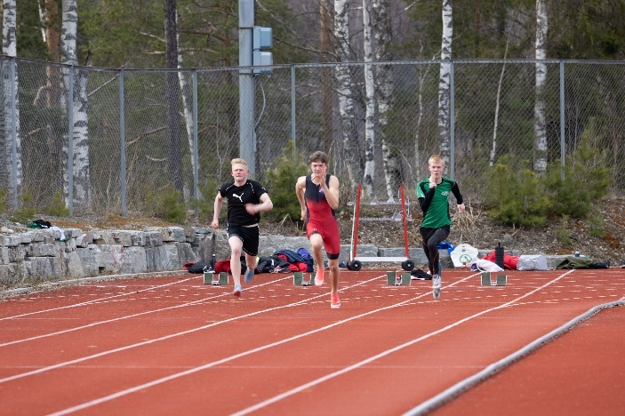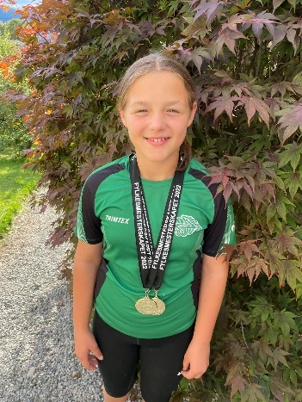

MEDALJEVINNERE KM - SNØGG FRIIIDRETT 2022
UTENDØRS | Jenter 12 år
1. Diskos 0,6 kg | Janna Lie Karlberg | Snøgg | 21,84
1. Slegge 2 kg | Janna Lie Karlberg | Snøgg | 40,04
1. Spyd 400 g | Janna Lie Karlberg | Snøgg | 20,29
2. Kule 2 kg | Janna Lie Karlberg | Snøgg | 8,67
UTENDØRS | Gutter 14 år
1. Diskos 1,0 kg | Christian Kahindo | Snøgg | 26,45
1. Kule 4 kg | Christian Kahindo | Snøgg | 10,07
1. Slegge 4 kg | Christian Kahindo | Snøgg | 29,65
2. Spyd 600 g | Christian Kahindo | Snøgg | 28,31
UTENDØRS | Jenter 16 år
1. Kule 3 kg | Julie Lie Karlberg | Snøgg | 10,06
1. Diskos 1,0 kg | Julie Lie Karlberg | Snøgg | 25,66
1. Slegge 3 kg | Julie Lie Karlberg | Snøgg | 53,97
UTENDØRS | Jenter 17 år
2. Tresteg | Shideh Sadeghi | Snøgg | 9,15
UTENDØRS | Gutter 17 år
2. 400 m | Markus Aseged Nesholen | Snøgg | 56,98
UTENDØRS | Gutter 18/19 år
2. 400 m | Adrian Svendsen | Snøgg | 57,30

Besteresultater Snøgg Friidrett 2022
Gull > 1000 p
Julie Lie Karlberg |  |  |  |  |  | 2006 |  |  | Slegge 3 kg | 53,97 |  | 1155
Vebjørn Hovdejord |  |  |  |  |  | 2003 |  |  | 3000 m Hinder | 8.55,97 |  | 1132
Janna Lie Karlberg |  |  |  |  |  | 2010 |  |  | Slegge 2 kg | 40,04 |  |  |  | 1084
Christelle Kahindo |  |  |  |  |  | 2012 |  |  | Slegge 2 kg | 20,94 |  | 1011
Sølv > 800 p
Christian Bredesen |  |  |  |  |  | 2005 |  |  | 2000 m (i) | 5.48,59 |  | 988
Markus Aseged Nesholen |  |  |  |  |  | 2007 |  |  | 800 m (i) | 2.06,95 |  | 946
Levie Thelise Tveiten |  |  |  |  |  | 2012 |  |  | Kule 2 kg | 5,06 |  | 872
Daniel Odden Lien |  |  |  |  |  | 2012 |  |  | 600 m | 1.57,08 |  | 867
Christian Kahindo |  |  |  |  |  | 2008 |  |  | Kule 4 kg (i) | 10,77 |  | 848
Jon Svagård (13) |  |  |  |  |  | 2012 |  |  | 60 m (i) | 9,83 |  | 829
Raum Gunnar Karlsen (13) |  |  |  |  |  | 2012 |  |  | Lengde u.t. | 1,72 |  | 810
Alrik Bøe Eie |  |  |  |  |  | 2012 |  |  | 600 m | 1.59,10 |  | 810
Emrik Moen Søndergaard |  |  |  |  |  | 2009 |  |  | Lengde u.t. | 2,21 |  | 805
Bronse > 600 p
Shideh Sadeghi |  |  |  |  |  | 2005 |  |  | Lengde u.t. | 2,27 |  | 790
Adrian Svendsen |  |  |  |  |  | 2004 |  |  | 100 m | 12,63 |  | 782
Vitus Bollmann (14) |  |  |  |  |  | 2012 |  |  | Lengde u.t. | 1,65 |  | 775
Eline Hovde Løndal (13) |  |  |  |  |  | 2012 |  |  | Kule 2 kg (i) | 4,20 |  | 769
Bahati Kahindo |  |  |  |  |  | 2005 |  |  | 60 m (i) | 8,88 |  | 762
Mattis Bollmann |  |  |  |  |  | 2012 |  |  | Lengde u.t. | 1,62 |  | 760
Karoline Nordgård |  |  |  |  |  | 2008 |  |  | 200 m (i) | 30,33 |  | 748
Sara Skarvang Helseth |  |  |  |  |  | 2005 |  |  | Lengde u.t. | 2,20 |  | 748
Matias Velta (14) |  |  |  |  |  | 2012 |  |  | Lengde u.t. | 1,59 |  | 745
Vetle Mellingsæter Flatland (13) |  |  |  |  |  | 2012 |  |  | Lengde u.t. | 1,58 |  | 740
Spencer August Strøm |  |  |  |  |  | 2010 |  |  | Lengde u.t. | 1,92 |  | 735
Askil Dørmænen Haugedal (15) |  |  |  |  |  | 2012 |  |  | Lengde u.t. | 1,57 |  | 735
Aslak Hovde Eek (13) |  |  |  |  |  | 2012 |  |  | Lengde u.t. | 1,55 |  | 725
Jovan Stamenkovic (13) |  |  |  |  |  | 2012 |  |  | Lengde u.t. | 1,48 |  | 690
Birk Olai Berg Skogen |  |  |  |  |  | 2012 |  |  | Kule 2 kg | 5,06 |  | 689
Meron Ashmelash Berhane (13) |  |  |  |  |  | 2012 |  |  | Lengde u.t. | 1,37 |  | 635
Ole Bjørn Steinhaug Kleven (15) |  |  |  |  |  | 2012 |  |  | Lengde u.t. | 1,32 |  | 610
Nora Steen Holmen (13) |  |  |  |  |  | 2012 |  |  | Lengde u.t. | 1,40 |  | 610
Knut-Olai Helgesen |  |  |  |  |  | 2006 |  |  | 100 m | 14,04 |  | 602

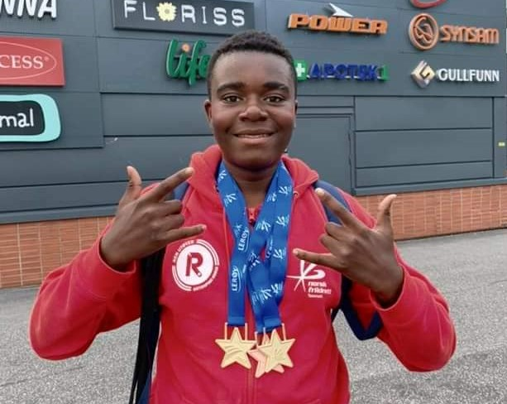
Christian med 2 gull og 1 bronse under Lerøylekene og 3 gull og en sølv under KM i september

